ANEXO 13- Listado de capacitaciones de uso de la fuerza y derechos humanos impartidas a los estamentos de seguridad
En el Curso de Formación de Agentes Aeronavales, se dicta Diplomado en Seguridad Pública aeronaval, mediante la cual en el Módulo de Marco Jurídico Aeronaval, se dicta la materia de Derechos humanos, enfocado a que los nuevos Agentes Aeronavales, puedan respetar y acatar las normas de la Constitución Política, la cual está constituida para todos los ciudadanos del Estado Panameño.
Dentro del pensum académico, del Servicio Nacional de Fronteras (SENAFRONT), se encuentra la formación jurídica y humanística, el módulo de obligatoriedad, que abarca la temática de derechos humanos, derecho internacional humanitario, Sistema Acusatorio y uso limitado de la fuerza.
Desde el 2009 las unidades del servicio nacional de SENAFRONT, reciben capacitaciones de la Escuela de Derechos Humanos y Derecho Internacional Humanitario.
El Servicio Nacional de Migración, capacita a su personal con MODULO de Derechos Humanos de Personas Migrantes, Debido Proceso, Asistencia Consular, Obligación de iniciar de Oficio Investigación por Denuncia de Tortura.
Por otra parte el curso que realizan las unidades del Servicio Nacional de Fronteras (SENAFRONT) incluyen en el Pensum Académico derechos humanos, derechos internacional humanitario, el Sistema Penal Acusatorio y el uso limitado de la fuerza

CURSO-MISION | PAÍS | CUPOS | DURACION |  |  | AÑO DE EJECUCION
CURSO-MISION | PAÍS | CUPOS | AÑO | MES | DIAS | AÑO DE EJECUCION
Curso avanzado de DDHH y DIH | Colombia | 4 |  |  | 82 | 2011
Organización en el esclarecimiento con el uso de información de computadoras, con el secuestro, trata de blancas | Rusia | 1 |  |  | 14 | 2013
Curso Antiterrorismo internacional nivel I y II (IAAFA) | Estados Unidos | 1 |  |  | 1 | 2013
Curso de lenguaje para el combate contra el terrorismo/programa de estudios de seguridad y terrorismo | Alemania | 1 |  |  | 1 | 2013
UNIDADES CAPACITADAS DEL SERVICIO NACIONAL AERONAVAL EN CURSOS INTERNACIONALES
Fuente: MINSEG

Pensum Académico Obligatorio para todos los cursos que realizan las unidades del SENAFRONT
PLAN DE ESTUDIO
CAMPO | AREAS | FASES
CAMPO | AREAS | EJE TEMATICO | LIENAMIENTO | I.H
FORMACION JURIDICA Y HUNMANISTICA | JURIDICA Y HUMANISTICA | MODULO OBLIGATORIO CULTURA DE LEGALIDAD | DERECHOS HUMANOS | 8
FORMACION JURIDICA Y HUNMANISTICA | JURIDICA Y HUMANISTICA | MODULO OBLIGATORIO CULTURA DE LEGALIDAD | DERECHO INTERN. HUMANITARIO | 8
FORMACION JURIDICA Y HUNMANISTICA | JURIDICA Y HUMANISTICA | MODULO OBLIGATORIO CULTURA DE LEGALIDAD | SISTEMA PENAL ACUSATORIO | 8
FORMACION JURIDICA Y HUNMANISTICA | JURIDICA Y HUMANISTICA | MODULO OBLIGATORIO CULTURA DE LEGALIDAD | USO LIMITADO DE LA FUERZA | 8
Fuente: MINSEG

UNIDADES CAPACITADAS DEL SERVICIO NACIONAL DE FRONTERAS
 | 2009 | 2010 | 2011 | 2012 | 2013 | 2014 | 2015 | TOTAL
ACAFRONT | 64 | 345 | 703 | 336 | 279 | 227 | 417 | 2371
CIRAN | 902 | 388 | 945 | 753 | 1514 | 2161 | 1774 | 8437
ESCUELA DE INTELIGENCIA |  |  |  |  |  | 15 |  | 39
ESCUELA DE DH Y DIH |  |  |  |  |  | 117 | 1 | 118
ESCUELA FUERZAS ESPECIALES |  |  |  |  |  | 215 | 598 | 813
ESCUELA DE SEGURIDAD Y DEFENZA |  |  |  |  |  | 272 | 454 | 726
ALIANZA SNF Y INADEH |  |  |  |  |  |  |  | 750
INTERNACIONALES |  |  |  |  |  |  |  | 687
BECAS DE FORMACION DE SUBTTE. |  |  |  |  |  |  |  | 86
BECAS DE FORMACION DE SGTO1° | 48 | 66 | 75 | 111 | 282 | 70 | 98 | 24
 | 1075 | 891 | 1887 | 1357 | 2184 | 3143 | 3495 | SUB-TOTAL
 |  |  |  |  |  |  | TOTAL 14051
2009–2015
Fuente: MINSEG

CAPACITACIONES A LOS FUNCIONARIOS DEL SERVICIO NACIONAL DE MIGRACIÓN

CAPACITACÓN
Módulo | Objetivos | Contenido Temático | Actividades
MODULO 1  Derechos Humanos de Personas Migrantes |  | Unidad 1  Derechos Humanos: Aspectos Generales  Unidad 2  Derechos Humanos de Personas Migrantes | Taller Grupal  Exposición en Plenaria  Prueba Parcial
MODULO 2  Debido Proceso |  | Unidad 1  Generalidades del Debido Proceso  Unidad 2  Violaciones del Debido Proceso en el Caso Vélez Loor vs. Panamá | Taller Individual  Exposición en Plenaria  Prueba Parcial
MODULO 3  Asistencia Consular | Estudiar los aspectos generales sobre la Asistencia Consular de las personas migrantes.  Describir las consideraciones y conclusiones proferidas por la CIDH, respecto a la Asistencia Consular en el Caso Vélez Loor vs. Panamá. | Unidad 1  Generalidades de la Asistencia Consular  Unidad 2  Convención de Viena sobre Relaciones Consulares | Taller Grupal  Exposición en Plenaria  Prueba Parcial
MODULO 4  Obligación de iniciar de Oficio Investigación por Denuncia de Tortura | Conocer las generalidades del Delito de Tortura expuestas por Organismos Internacionales y por la Convención Interamericana para Prevenir y Sancionar la Tortura.  Describir las consideraciones y conclusiones proferidas por la CIDH, respecto a la Obligación del Estado de investigar de oficio las denuncias por supuestos casos de tortura, en el Caso Vélez Loor vs. Panamá. | Unidad 1  Aspectos Generales sobre el Delito de Tortura.  Unidad 2  Convención Interamericana para Prevenir y Sancionar la Tortura | Taller Individual  Exposición en Plenaria  Prueba Parcial

Gráfica No.1 Egresados de los Programas Académicos
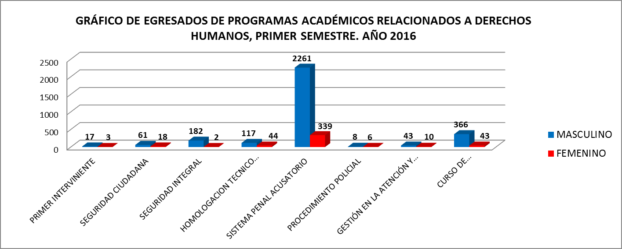

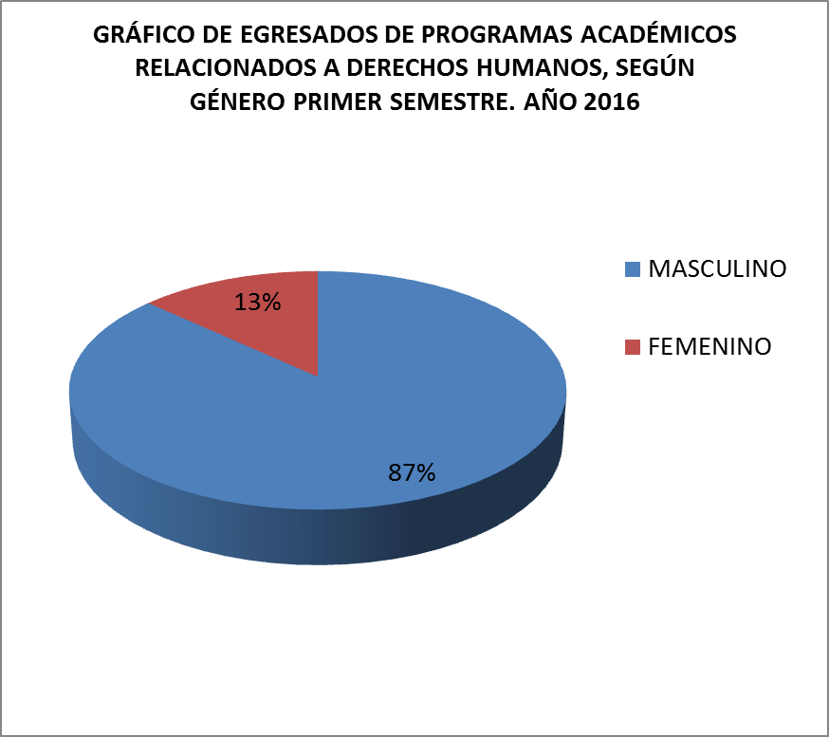
Gráfica No.2 Egresados de los Programas Académicos según género

Gráfica No.3 Egresados de Programa Académicos por mes (2016)
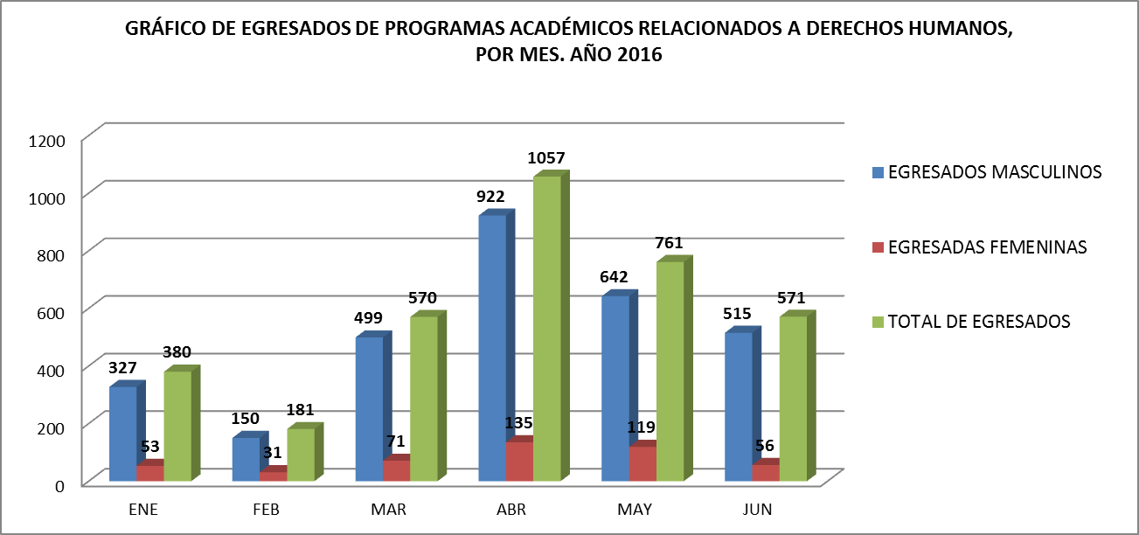

Gráfica No.5
Gráfica No. 4 Programas Académicos relacionados con Derechos Humanos
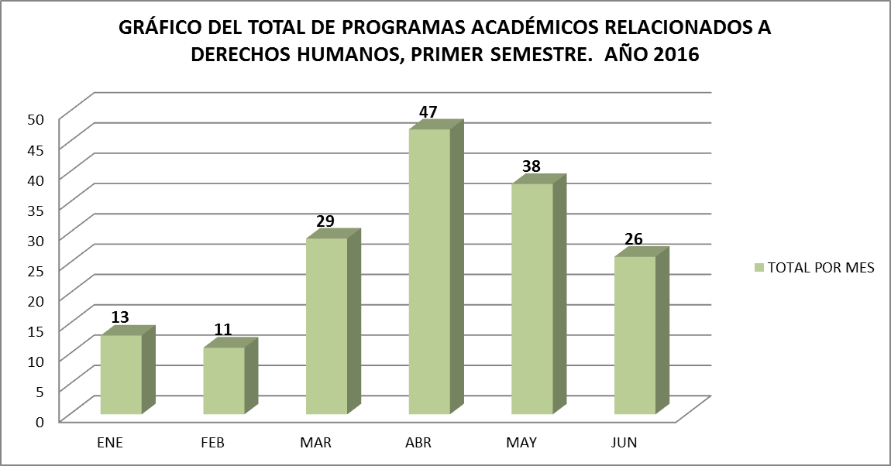

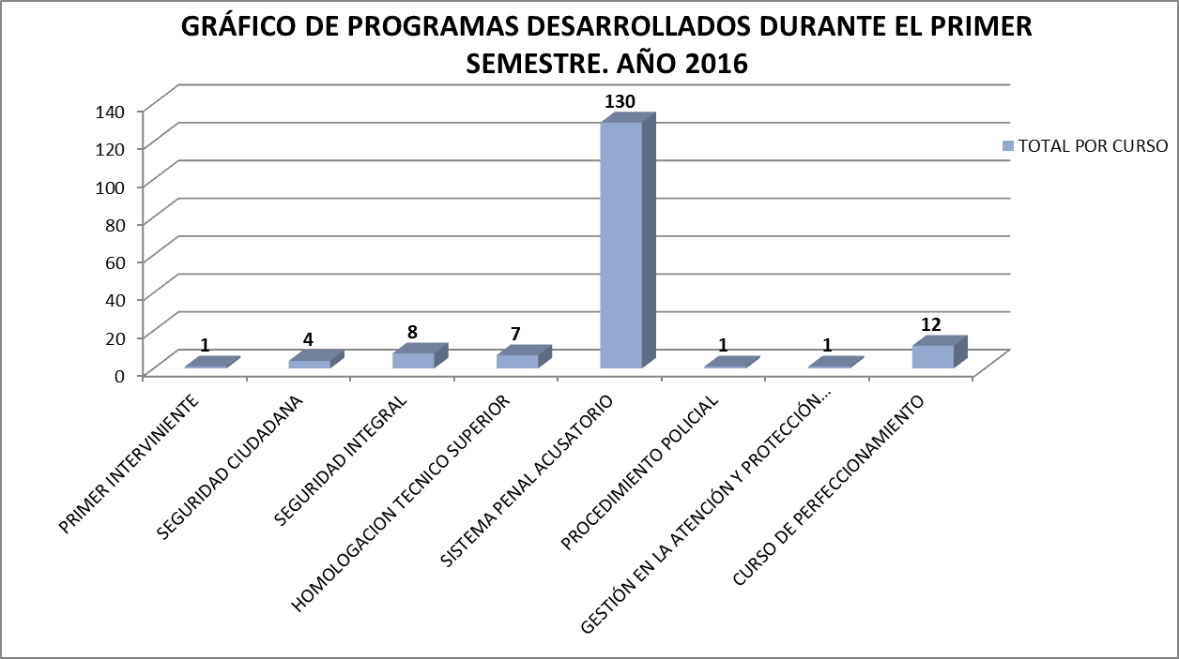
Grafica No.5

